01 октября  Среда  10.00 -14.00 |  | Радио -концерт «Нам рано жить воспоминаньями »  пл. Юбилейная
01 октября  среда |  | Фото - выставка «Главное, ребята, сердцем не стареть»  РЦКиД
01 октября  среда | 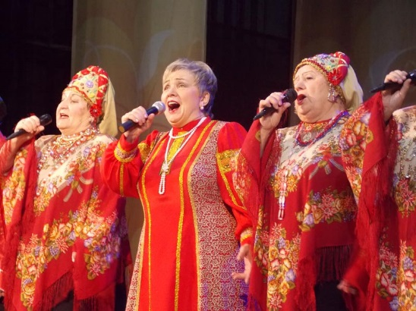 | Тематический концерт  «Золотой возраст»  РЦКиД
2 октября  пятница |  | Тематический концер« Спасибо вам, учителя!» | РЦКиД
2 октября  пятница |  | Выставка детского рисунка «Учительница первая моя!» | РЦКиД
04 октября  суббота | 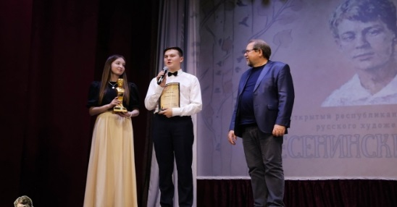 | Выезд театральных коллективов на республиканский фестиваль художественного слова «Есенинские вечера» | п.Оршанка  РЦКиД
04 октября  суббота |  | Радио-концерт «Осенняя ярмарка» | пл. Юбилейная  13.00 -15.00
05 октября  воскресенье | 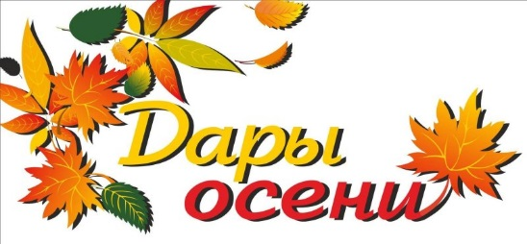 | Радио - концерт «Осенние мелодии» | пл. Юбилейная  13.00 -15.00
08 октября  среда | 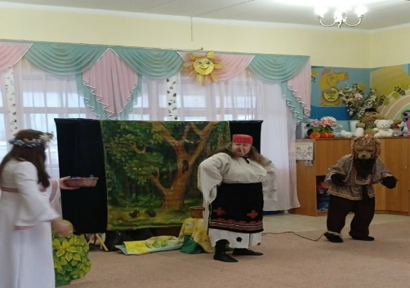 | Спектакль «Серебряный родничок»  по мотивам марийских сказок к Дням марийской культуры | ДОУ «Золотая рыбка»
09 октября  четверг | 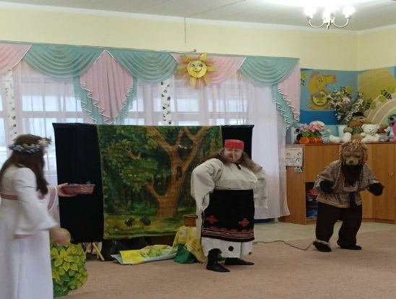 | Спектакль «Серебряный родничок»  по мотивам марийских народных сказок к Дням марийской | ДОУ «Буратино»
10 октября  пятница | 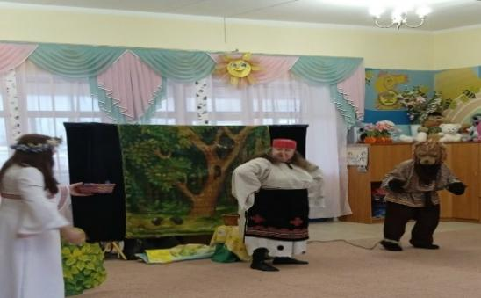 | Спектакль «Серебряный родничок»  по мотивам марийских народных сказок к Дням марийской культуры | ДОУ «Буратино»
11 октября  суббота |  | Радио -концерт «Музыкальный листопад» | площадь Юбилейная  13.00-15.00
14 октября  вторник |  | Урок мужества «Нам дороги эти позабыть нельзя» | МСШ № 3
17 октября  пятница |  | Тематический концерт, посвященный профессиональному празднику Дню дорожника | РЦКиД
18 октября  суббота |  | Радио -концерт «Осенний блюз» | пл. Юбилейная
 |  | Радио -концерт «Вальс бостон» | пл. Юбилейная
20 октября  понедельник | 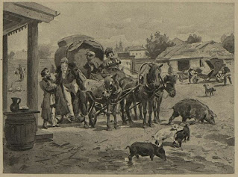 | Спектакль «Мертвые души» | РЦКиД
22 октября  среда |  | Урок мужества «Нам дороги эти позабыть нельзя» | МСШ № 2
25 октября  суббота | 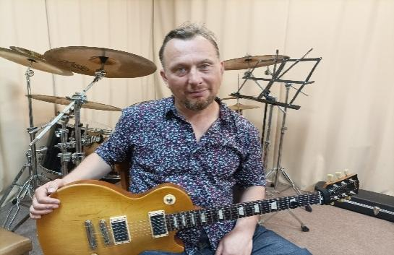 | Юбилейный вечер, посвященный творчеству ЗРК Юрия Зорина  «Ни дня без песни» | РЦКиД
25 октября  суббота | 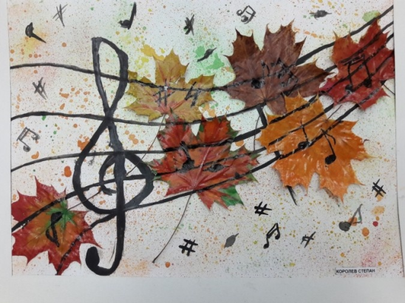 | Радио -концерт «Листопад мелодий» | пл. Юбилейная
26 октября  воскресенье |  | Радио -концерт « Ярмарка песен»» | пл. Юбилейная
28 октября  вторник |  | Урок мужества «Нам дороги эти позабыть нельзя» | МСШ № 2
в течение месяца | 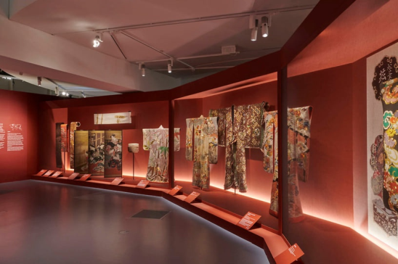 | Постоянно действующая выставка ДПИ «Золотая нить» | РЦКиД3+

